- Проектно-конструкторский раздел

  - Выбор средств разработки
    - Выбор языка программирования для разработки клиента и сервера
Для реализации клиентской части веб-приложения в качестве основного языка программирования выбран TypeScript. Данный выбор обусловлен несколькими ключевыми факторами: TypeScript является строго типизированным надмножеством JavaScript, что позволяет выявлять ошибки на этапе компиляции и повышает надёжность кода, широкая экосистема инструментов разработки для TypeScript обеспечивает эффективный процесс создания крупных приложений, поддержка JSX-синтаксиса позволяет комфортно работать с библиотекой React.
В качестве основной библиотеки для построения пользовательского интерфейса выбран React. Данный фреймворк обеспечивает декларативный подход к разработке, компонентную архитектуру и эффективный механизм обновления DOM через виртуальное представление. Использование TypeScript в сочетании с React позволяет создавать типобезопасные компоненты с поддержкой интеллектуального автозаполнения в средах разработки.
Для сборки проекта применяется инструмент Vite, который обеспечивает быстрый Hot Module Replacement (HMR) и оптимизированный билд для производственной среды.
    - Выбор библиотек и фреймворков
При создании клиентской части приложения были проанализированы доступные инструменты для маршрутизации навигации, работы с HTTP-запросами и визуального оформления интерфейса. Для организации клиентской маршрутизации выбран react-router-dom, предоставляющий декларативный способ определения путей и управления состоянием навигации без перезагрузки страницы. Данный пакет обеспечивает историю переходов между экранами приложения и поддерживает вложенные маршруты, что необходимо для структуры веб-приложения с множеством функциональных разделов.
Для осуществления HTTP-запросов к серверной части выбран axios. Библиотека предоставляет promise-based API для выполнения сетевых запросов, поддерживает автоматическую десериализацию JSON ответов, настройку заголовков авторизации и возможность создания интерсепторов для перехвата запросов и ответов. Эти возможности особенно важны для приложения, работающего с внешними системами поиска уязвимостей.
Для визуального оформления интерфейса применена библиотека Tailwind CSS. Данный фреймворк предлагает utility-first подход к стилизации, позволяя определять внешний вид элементов непосредственно в HTML-разметке через классовые утилиты. Такой подход ускоряет разработку компонентов и обеспечивает консистентность дизайна во всём приложении.
Для работы с иконками используется пакет react-feather, предоставляющий набор SVG-иконок в виде React-компонентов. Данный выбор обусловлен лёгкостью интеграции, минимальным размером пакета и единообразием стиля визуальных элементов.
Генерация отчётов о результатах поиска уязвимостей реализована с помощью библиотеки pdfmake. Данная библиотека позволяет создавать PDF-документы программно на стороне клиента, формируя структурированные документы с таблицами результатов и текстовыми описаниями найденных уязвимостей.
    - Выбор среды разработки
В качестве основной среды разработки для клиентской части выбран VS Code. Данный выбор обусловлен широкими возможностями по настройке и расширению функциональности, а также поддержкой множества языков программирования и фреймворков через систему расширений. Важными расширениями в процессе разработки стали ESLint и Prettier — первое обеспечивает статический анализ кода на соответствие стандартам качества, второе автоматизирует форматирование исходного текста согласно единому стилю оформления. Подобный подход позволяет выявить потенциальные проблемы ещё до компиляции проекта и поддерживать единообразие кода при работе с проектом.
    - Выбор операционной среды развертывания
Для развёртывания серверной части выбран дистрибутив Ubuntu Linux, предлагающий надёжную и защищённую операционную систему с длительным сроком поддержки стабильных релизов. Данный выбор обусловлен преимуществами перед Windows Server в контексте веб-разработки: открытые исходные коды большинства компонентов экосистемы, оптимизированное управление ресурсами при высоких нагрузках и богатый выбор инструментов контейнеризации.
Для организации оркестрации сервисов применяется Docker с использованием docker-compose для управления многоконтейнерными приложениями. Такое решение позволяет изолировать зависимости бэкенда (Python 3.x, FastAPI, SQLModel), базы данных PostgreSQL от операционной системы хоста и обеспечить воспроизводимость среды развёртывания на любых машинах. Контейнеры сервера и клиента запускаются в едином docker-compose.yml файле, что упрощает процесс деплоя.
    - Выбор СУБД
В качестве системы управления базами данных выбрана PostgreSQL 17 — реляционная СУБД с открытым исходным кодом, признанная одной из наиболее надёжных решений для хранения структурированных данных. Данный выбор обусловлен поддержкой сложных SQL-запросов, транзакционной целостностью и расширенными возможностями индексирования, необходимыми для эффективного поиска уязвимостей по множеству параметров одновременно.
Для работы с ORM применена библиотека SQLModel, объединяющая возможности Pydantic для валидации данных и SQLAlchemy для управления связями между таблицами. Миграции схемы базы данных осуществляются через Alembic — независимый инструмент управления изменениями структуры БД, позволяющий версионировать эволюцию схем вместе с кодовой базой приложения.
  - Проектирование архитектуры веб-приложения
Веб-приложение Vulnerability Checker построено на основе клиент-серверной архитектуры с модульным разделением ответственности между компонентами системы. Веб-клиент реализован как SPA (Single Page Application) на React 19 и взаимодействует с серверным API посредством RESTful HTTP запросов. Авторизация осуществляется через JWT токены, а для внешних вызовов предусмотрен механизм X-API-Key аутентификации.
Общая архитектура приложения представлена на рисунке 1, на нем показана структурная организация всех компонентов системы. Архитектура включает веб-клиент как пользовательский интерфейс, серверный слой FastAPI для обработки бизнес-логики и уровень хранения данных в PostgreSQL.
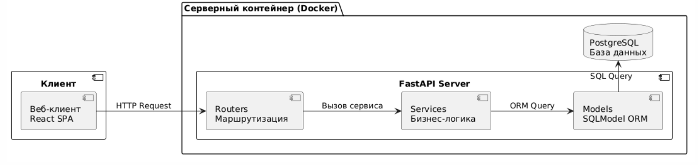
Рисунок 1 – клиент-серверная архитектура с разделением ответственности

Клиентское приложение (SPA) обрабатывает пользовательский ввод и отправляет HTTP запросы к серверному API. Веб-интерфейс использует React Router DOM для навигации между страницами: Landing, Login, Register, Scan (проверка пакетов) и Profile. Диаграмма последовательности взаимодействия компонентов, отображенная на рисунке 2, показывает обмен сообщениями между клиентом, серверной частью и базой данных.
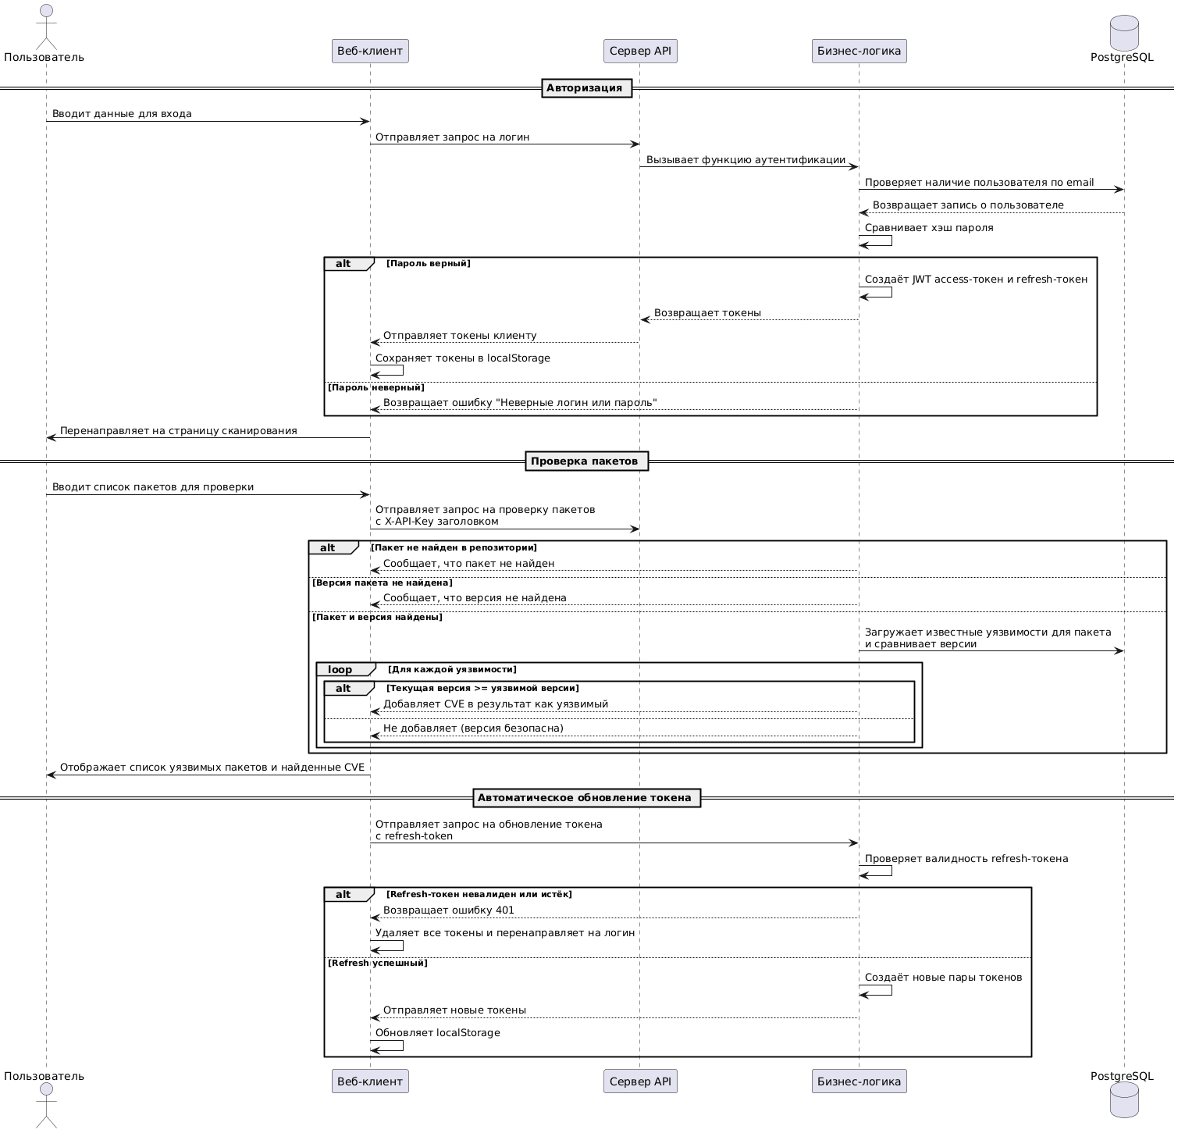
Рисунок 2 – диаграмма последовательности
Серверная часть представлена модулем FastAPI — современным асинхронным фреймворком для создания высокопроизводительных API на языке Python. Данный выбор обусловлен поддержкой async/await синтаксиса, встроенной валидацией входных данных через Pydantic и автоматической генерацией документации OpenAPI (Swagger UI). Сервер выступает посредником между клиентом и базой данных PostgreSQL, реализуя бизнес-логику сравнения версий пакетов с уязвимыми версиями из репозитория.
Физическое размещение компонентов системы показано на диаграмме размещений, рисунок 4. На данной схеме отражена структура развёртывания: веб-клиент функционирует в браузере пользователя, сервер FastAPI и база данных PostgreSQL контейнеризируются с помощью Docker для обеспечения идентичности среды выполнения. Использование docker-compose позволяет управлять жизненным циклом всех сервисов приложения из единого конфигурационного файла.
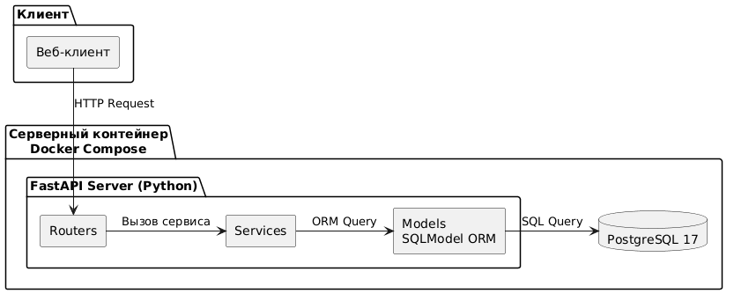
Рисунок 3 – диаграмма размещений
Безопасность передачи данных обеспечивается применением JWT токенов для авторизации пользователей в веб-клиенте, а также механизмом X-API-Key аутентификации для внешних вызовов API. API Key автоматически генерируется при создании аккаунта пользователя.
  - Проектирование интерфейса
При открытии веб-приложения выводится стартовая страница (Landing) с общей информацией о сервисе проверки уязвимостей. На странице доступны ссылки для входа в систему или регистрации нового аккаунта.
Страница логина содержит форму ввода email и пароля для авторизации существующего пользователя. Ниже формы расположена кнопка «Войти», после нажатия на которую отправляется запрос к серверу и при успешной аутентификации пользователь перенаправляется на главную страницу сканирования.
Страница регистрации содержит поля для ввода email, имени, фамилии, пароля и опциональных данных (отчество, телефон). Ниже формы находится кнопка «Зарегистрироваться», после нажатия на которую создаётся аккаунт пользователя и автоматически генерируется API ключ для проверки пакетов. После успешной регистрации пользователь также попадает на страницу сканирования.
Главная страница сканирования содержит заголовок с описанием сервиса и карточку загрузки файлов с зоной drag-and-drop. После загрузки файла зависимостей появляется кнопка «Сканировать на уязвимости», после нажатия на которую инициируется проверка загруженного файла. При процессе сканирования отображается прогресс-бар с анимацией и текстовым статусом «Идет сканирование файла...».
Экран отображения результатов сканирования выводит список проверенных библиотек с указанием статуса проверки. Для каждого пакета, имеющего уязвимости, выводятся карточки CVE с информацией об идентификаторе угрозы, уровне опасности (критичный, высокий, средний, низкий) и балле CVSS. Безопасные пакеты отображаются без дополнительных деталей.
На каждой странице расположена панель навигации в верхней части экрана со ссылками на основные разделы: сканирование пакетов, профиль пользователя и выход из системы. Панель автоматически обновляет доступные пункты в зависимости от текущего состояния авторизации.
Страница профиля содержит персональные данные пользователя (email, имя, телефон) и список его API ключей, которые используются для аутентификации при вызове серверного API. Интерфейс позволяет скопировать любой ключ для последующего использования.
Результаты сканирования можно экспортировать в формате PDF отчёта или текстового файла через специальные кнопки на странице с результатами. PDF-отчёт содержит титульную страницу со статистикой, таблицу всех обнаруженных уязвимостей и списки проверенных пакетов с разделением на уязвимые и безопасные.
  - Проектирование базы данных
Важным этапом в создании программного обеспечения является проектирование базы данных. Оно задаёт структуру и порядок хранения данных.
    - Концептуальная схема
Концептуальная модель представляет собой высокоуровневое описание предметной области. Она определяет ключевые сущности системы и взаимосвязи между ними.
Основные сущности системы:
- Пользователь (User) – содержит учетные данные, личную информацию и API ключи зарегистрированных пользователей системы;
- API ключ (Api key) – служит для аутентификации внешних вызовов серверного API;
- Пакет (Package) – хранит данные о библиотеках и фреймворках, доступных в официальном репозитории;
- Версия пакета (Package version) – представляет собой конкретную версию библиотеки с указанием номера релиза;
- Уязвимость (Vulnerability) – содержит информацию о известных CVE для сравнения версий пакетов;
- Компания (Company) – организует пользователей в рамках корпоративной структуры.
Связь между сущностями отображена на рисунке 4.
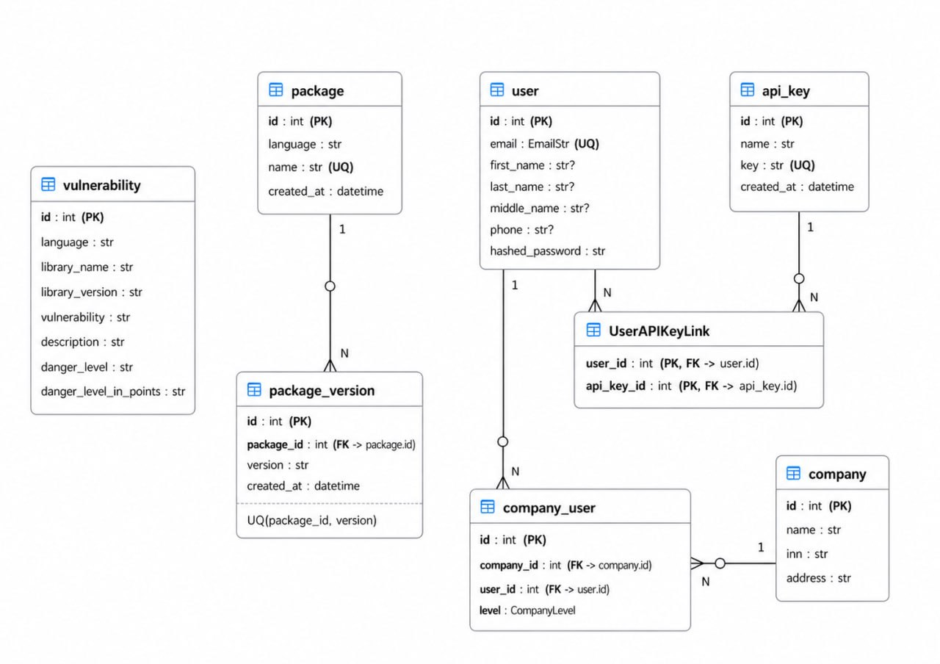
Рисунок 4 – Схема базы данных
    - Логическая схема
Логическая модель преобразует концептуальное представление в формальное описание таблиц с указанием атрибутов, типов данных и ключевых полей.
Описание таблиц и их структура представлены в таблицах 9-15.
Информация о пользователях системы содержится в таблице User:
Имя поля | Описание поля | Ключ | Тип данных
id | Идентификатор пользователя | Первичный | INTEGER
email | Электронная почта | Уникальный, NOT NULL | TEXT
first_name | Имя | — | TEXT
last_name | Фамилия | — | TEXT
middle_name | Отчество | — | TEXT
phone | Телефон | — | TEXT
hashed_password | Захешированный пароль (bcrypt/scrypt) | NOT NULL | TEXT

Информация об API ключах пользователей хранится в таблице Api key:
Имя поля | Описание поля | Ключ | Тип данных
id | Идентификатор ключа | Первичный | INTEGER
name | Название ключа | — | TEXT
key | Случайно сгенерированный ключ (uuid) | Уникальный, NOT NULL | TEXT
created_at | Дата создания | — | TIMESTAMP

Связь между пользователями и ключами реализуется через таблицу UserAPIKeyLink:
Имя поля | Описание поля | Ключ | Тип данных
user_id | Идентификатор пользователя | Составной (PK), Внешний | INTEGER
api_key_id | Идентификатор API ключа | Составной (PK), Внешний | INTEGER

Данные о пакетах хранятся в таблице Package:
Имя поля | Описание поля | Ключ | Тип данных
id | Идентификатор пакета | Первичный | INTEGER
language | Язык программирования | — | TEXT
name | Название пакета | Уникальный, NOT NULL | TEXT
created_at | Дата добавления в базу | — | TIMESTAMP

Версии пакетов хранятся в таблице Package version:
Имя поля | Описание поля | Ключ | Тип данных
id | Идентификатор версии | Первичный | INTEGER
package_id | Идентификатор пакета | Внешний, NOT NULL | INTEGER
version | Номер версии | Составной (с package_id) | TEXT
created_at | Дата добавления | — | TIMESTAMP

База данных уязвимостей хранится в таблице Vulnerability:
Имя поля | Описание поля | Ключ | Тип данных
id | Идентификатор уязвимости | Первичный | INTEGER
language | Язык программирования | — | TEXT
library_name | Название библиотеки | — | TEXT
library_version | Уязвимая версия | — | TEXT
vulnerability | Идентификатор CVE | — | TEXT
description | Описание уязвимости | — | TEXT
danger_level | Уровень опасности | — | TEXT
danger_level_in_points | Балл опасности (CVSS) | — | TEXT

Информация о компаниях хранится в таблице Company:
Имя поля | Описание поля | Ключ | Тип данных
id | Идентификатор компании | Первичный | INTEGER
name | Название компании | — | TEXT
inn | ИНН организации | — | TEXT
address | Адрес регистрации | — | TEXT

Связь между компаниями и пользователями реализуется через таблицу Company user:
Имя поля | Описание поля | Ключ | Тип данных
id | Идентификатор связи | Первичный | INTEGER
company_id | Идентификатор компании | Внешний, NOT NULL | INTEGER
user_id | Идентификатор пользователя | Внешний, NOT NULL | INTEGER
level | Уровень доступа (admin/employee) | — | TEXT

    - Физическая схема
Физическая модель представляет собой конкретную реализацию базы данных, часть ее представлена на рисунке 4.
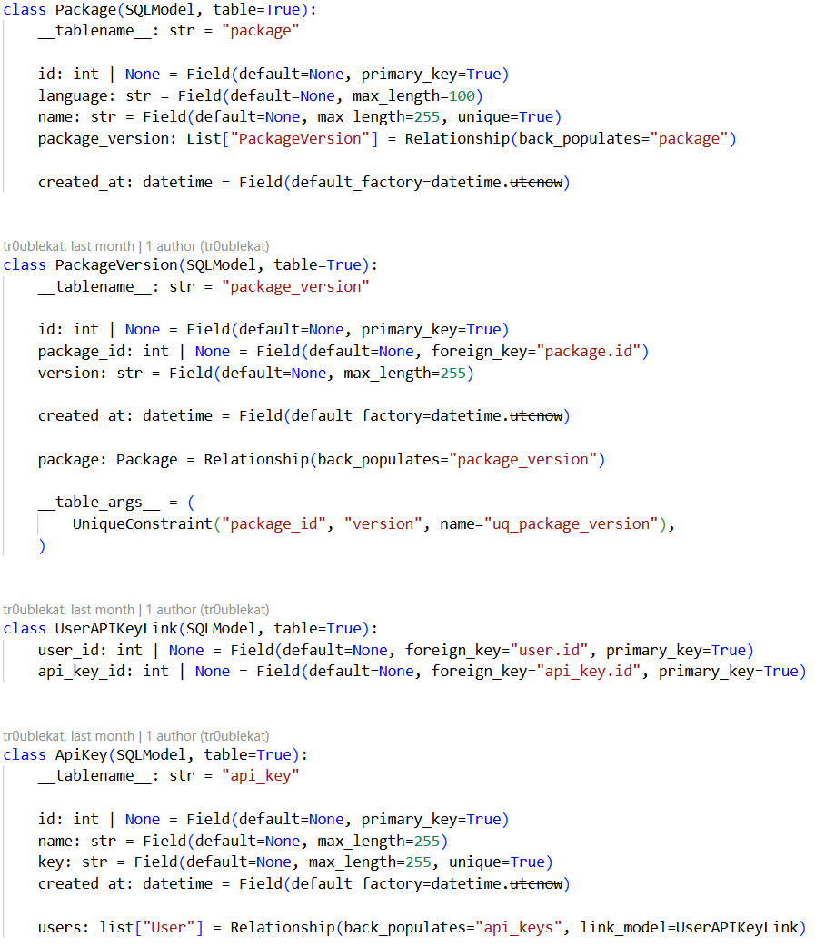
Рисунок 4 – физическая модель
  - Безопасность веб-приложения
Безопасность клиентского приложения является важным аспектом разработки, особенно при работе с аутентификационными данными и конфиденциальной информацией пользователей. Веб-приложение реализует многоуровневую стратегию защиты, охватывающую хранение токенов, передачу данных, защиту от межсайтового скриптинга (XSS) и валидацию входных данных.
    - Хранение токенов аутентификации
Access token и refresh token хранятся в локальном хранилище браузера. При получении ответа сервера со статусом 401 Unauthorized интерсептор axios не выполняет немедленный выход пользователя, а сначала пытается обновить access token через вызов эндпоинта /token/refresh с использованием refresh токена. Если обновление токена успешно, исходный запрос выполняется повторно с новым токеном без прерывания пользовательской сессии. При неудачном обновлении, когда refresh токен также истёк или невалиден, происходит принудительное завершение сессии - очистка обоих токенов из локального хранилища и перенаправление пользователя на страницу входа. Дополнительно logout пользователь может инициировать вручную через кнопку выхода в интерфейсе профиля.
    - Защита от XSS-атак
React по умолчанию экранирует все вставляемые значения через JSX, предотвращая выполнение произвольного HTML или JavaScript кода, содержащегося в данных сервера. Например, описание уязвимости, полученное с сервера и выведенное через {description}, автоматически экранируется и не может быть исполнено как код. Дополнительно при генерации PDF-отчётов с помощью библиотеки pdfmake применяется механизм рендеринга текста без интерпретации содержимого как HTML.
    - Валидация данных на клиенте
Валидация входных данных на стороне клиента представляет собой вспомогательный механизм предварительной проверки форм перед отправкой запроса на сервер. Так, поля логина и пароля страницы входа имеют соответствующие атрибуты для базовой проверки формата вводимых значений, то же относится и к полям формы регистрации.
Валидация содержимого загружаемых файлов представляет собой отдельный этап обработки перед отправкой данных на сервер. При выборе файла хук useFileProcessor считывает его содержимое в виде текстовой строки и выполняет парсинг для извлечения информации о пакетах и их версиях. Парсинг выполняется регулярным выражением /^([a-zA-Z0-9_-]+)==([a-zA-Z0-9._-]+)$/, которое распознаёт формат имя_пакета==версия (используемый в файлах requirements.txt для Python). Извлечённые данные преобразуются в структуру JSON — объект с полем packages, содержащим словарь пар «название пакета → версия». Эта структура соответствует формату, ожидаемому серверным API. Обработка ошибок чтения файла включает очистку состояния и сброс данных при некорректном содержимом или невозможности чтения файла.
  - Производительность веб-приложения
Производительность веб-приложения влияет как на пользовательский опыт, так и на эффективность разработки. Используется несколько стратегий оптимизации на различных этапах жизненного цикла.
Виртуальный DOM минимизирует манипуляции с реальным DOM браузера. При изменении состояния компонента React сначала вычисляет разницу между текущим и новым виртуальным представлением, а затем выполняет минимально необходимый набор операций обновления только тех элементов, которые фактически изменились. Это существенно снижает нагрузку на браузер при динамическом обновлении списков результатов сканирования уязвимостей.
- Экспериментальный раздел
  - Ручное тестирование
Важным этапом жизненного цикла разработки любого программного продукта является тестирование, которое необходимо для обеспечения качества создаваемого решения и подтверждения его надёжности. Данный процесс позволяет выявить ошибки, дефекты реализации и некорректное поведение системы в различных сценариях использования. Раннее обнаружение проблем на этапе разработки существенно снижает вероятность возникновения критических инцидентов в производственной среде, где пользователи сталкиваются с реальными рабочими нагрузками. Кроме того, тестирование служит инструментом подтверждения соответствия разработанного программного продукта заявленным требованиям и техническим спецификациям, обеспечивая обоснованность принятых архитектурных решений.
Для веб-приложения ручное функциональное тестирование проводилось с использованием стандартных методов проверки работоспособности каждого компонента системы.
В таблице представлены результаты функционального тестирования авторизации.

№ | Сценарий | Входные данные | Ожидаемый результат | Фактический результат
1 | Регистрация нового пользователя с корректными данными | email: test@test.com, password: pass12345678 | Создание учётной записи, генерация API ключа | Соответствует  ожидаемому
2 | Повторная регистрация с существующим email | email: ужезарегистрированный@email.com | Ошибка «Пользователь уже существует» | Соответствует  ожидаемому
3 | Вход с неверными данными | email: test@test.com, password: wrongpassword | Ошибка аутентификации | Соответствует  ожидаемому
4 | Успешный вход пользователя | email: test@test.com, password: pass12345678 | Перенаправление на страницу сканирования (/scan) | Соответствует  ожидаемому
5 | Обновление токена при истечении access token | Access token истёк, refresh токен действителен | Автоматический refresh токена, повторный запрос | Соответствует  ожидаемому
6. | Выход из системы через кнопку в интерфейсе профиля | Выход из системы | Перенаправление на главную страницу, токены удалены из localStorage | Соответствует  ожидаемому

В таблице представлены результаты функционального тестирования сканирования файла с зависимостями.
№ | Сценарий | Входные данные | Ожидаемый результат | Фактический результат
1 | Загрузка файла requirements.txt через drag-and-drop | Файл с зависимостями Python (например: django==4.2.0  requests==2.31.0) | Парсинг файлов, преобразование в JSON формат для отправки на сервер | Соответствует  ожидаемому
2 | Загрузка файла через кнопку выбора (аналогичный сценарий) | Тот же файл requirements.txt | Аналогично п.1 — данные корректно обработаны | Соответствует  ожидаемому
3 | Загрузка файла с некорректным расширением (.pdf вместо .txt) | Файл PDF формата | Ошибка валидации «Можно загружать только .txt файлы» (FileUpload.tsx, строка 33) | Соответствует  ожидаемому
4 | Сканирование с использованием несуществующего API ключа | Неверный ключ авторизации | Ошибка 401/403 от сервера, отображение пользователю | Соответствует  ожидаемому
5 | Экспорт результатов в PDF формат (если сканирование успешно) | Результаты со списком уязвимостей | Генерация PDF-документа с таблицами CVE и описаниями | Соответствует  ожидаемому

  - Руководство пользователя
Руководство пользователя необходимо для описания и объяснения функций программного продукта. Оно предоставляет подробные инструкции о том, как использовать данное приложение, описывает операции и шаги, необходимые для выполнения задач. Руководство помогает пользователям быстро и эффективно освоить продукт и начать его использовать.
Данное веб-приложение позволяет пользователям проверять зависимости Python-проектов на наличие известных уязвимостей (CVE), просматривать результаты сканирования с цветовой индикацией опасности и экспортировать отчёты в формат PDF и TXT для дальнейшего использования. Ниже представлена работа с приложением через веб-браузер в любой операционной системе.
    - Назначение приложения
Веб-приложение предназначено прежде всего для разработчиков программного обеспечения, которые хотят проверять свои проекты на уязвимости перед деплоем, а также для системных администраторов, занимающихся аудитом безопасности установленных пакетов в организациях. Основные функции приложения включают регистрацию и управление учётной записью, проверку пакетов через загрузку файла requirements.txt, просмотр результатов с фильтрацией по уровню опасности и экспорт отчётов в PDF формат. Для применения приложения в соответствии с назначением необходимо наличие доступа к интернету для работы с облачным API сервером, активная учётная запись на платформе и наличие API ключа, который генерируется автоматически при регистрации.
    - Подготовка к работе
Приложение распространяется в виде веб-сервиса, доступного через браузер. Установка дополнительного программного обеспечения не требуется. Доступ к приложению выполняется через любой современный веб-браузер. Для начала работы необходимо перейти на страницу регистрации и создать учётную запись после чего войти в систему под своими данными.
    - Описание операций
Первая операция - это регистрация нового пользователя. Для выполнения этой операции необходимо посетить сайт и перейти на страницу регистрации, она отображена на рисунке 5. Пользователь вводит свой email адрес в поле ввода, затем пароль минимальной длиной восемь символов и подтверждает пароль во втором поле ввода после чего нажимает кнопку «Зарегистрироваться». После успешной регистрации пользователь автоматически перенаправляется на страницу входа с возможностью указать API ключ для доступа к сканированию.
РИСУНОК5(РЕГИСТРАЦИЯ)
Второй операцией является вход в систему или аутентификация пользователя. Для выполнения этой операции необходимо посетить сайт и перейти на страницу авторизации, изображённую на рисунке 6. Пользователь вводит email адрес, указанный при регистрации, затем пароль от учётной записи после чего нажимает кнопку «Войти». При успешной аутентификации пользователь перенаправляется на страницу сканирования пакетов.
РИСУНОК6(ВХОД)
Сканирование пакетов на уязвимости – третья операция. Для выполнения этой операции необходимо чтобы пользователь был авторизован в системе и имел API ключ для доступа к сканированию, который можно получить со страницы профиля пользователя. Подготовительные действия включают получение этого API ключа после чего следует перетащить файл requirements.txt в зону drag-and-drop или нажать кнопку выбора файла как показано на рисунке 7. Затем необходимо нажать кнопку «Сканировать на уязвимости» для отправки запроса на сервер. В процессе выполнения выполняются следующие функции: валидация формата загруженного файла, парсинг содержимого и извлечение зависимостей, формирование JSON-запроса с данными пакетов, отправка POST-запроса к API эндпоинту /api/check-packages с заголовком X-API-Key, а также парсинг и отображение результатов в виде карточек уязвимостей.
РИСУНОК7(СКАНИРОВАНИЕ)
Четвёртая операция - экспорт результатов в PDF формат для создания отчёта о сканировании. Эта операция возможна при условии, что результаты сканирования успешно получены и есть хотя бы одна уязвимость для отображения. Основные действия включают нажатие кнопки экспорта на странице результатов, ожидание генерации PDF-документа и сохранение файла в выбранном месте. При выполнении описываются следующие операции технологического процесса обработки данных: формирование структуры документа с использованием библиотеки pdfmake, включение заголовка отчёта даты и информации о пользователе, добавление таблицы уязвимостей с полями CVE ID название пакета уровень опасности описание, а также генерация бинарного PDF-файла для скачивания. Пример PDF-отчета можно увидеть на рисунке 8
РИСУНОК8(ПДФ)
    - Аварийные ситуации
В случае несоблюдения условий выполнения технологического процесса в том числе при длительных отказах технических средств отображается сообщение об ошибке соединения. В такой ситуации рекомендуется повторить попытку через несколько минут. При истечении сессии пользователю необходимо авторизоваться повторно поскольку access token перестает быть действительным и приложение перенаправляет пользователя на страницу входа для восстановления доступа.
  - Руководство программиста
Руководство программиста содержит информацию о назначении, структуре и функциях программы, а также требования к составу и параметрам аппаратуры необходимых для её выполнения. Данное веб-приложение предназначено для проверки пакетов Python на наличие известных уязвимостей (CVE) и предоставляет REST API для интеграции с внешними системами мониторинга безопасности. Приложение состоит из клиентской части реализованной на React 19, серверной части написанной на Python с использованием фреймворка FastAPI и базы данных PostgreSQL для хранения информации о пакетах и уязвимостях.
    - Описание основных характеристик и особенностей программы
Программа работает по архитектуре Single Page Application (SPA) где веб-клиент взаимодействует с серверным API посредством RESTful HTTP запросов. Авторизация пользователей осуществляется через JWT токены при этом access token имеет срок действия тридцать минут, а refresh token — семь дней для обеспечения непрерывности пользовательской сессии. Для внешних вызовов сканирования пакетов предусмотрен механизм X-API-Key авторизации который автоматически генерируется при создании аккаунта пользователя. Серверная часть использует асинхронный фреймворк FastAPI что обеспечивает высокую производительность обработки запросов благодаря поддержке синтаксиса async/await встроенной валидации данных через библиотеку Pydantic и автоматической генерации документации OpenAPI доступной через Swagger UI интерфейс.
    - Структура приложения
Структура программного продукта включает несколько основных компонентов, расположенных в соответствующих директориях проекта. Клиентская часть расположена в директории frontend где находится исходный код на TypeScript собранный с помощью сборщика Vite. Директория src содержит основной код приложения включая файлы App.tsx и main.tsx являющиеся точками входа. Поддиректория components содержит компоненты пользовательского интерфейса, разделённые на страницы (Landing, Login, Register, Home, Profile) и UI элементы (NavBar, CveCard, FileUpload). Директория hooks содержит кастомные хуки для управления состоянием приложения включая useAuth для аутентификации useFileProcessor для обработки загружаемых файлов и usePackageCheck для выполнения запросов сканирования. Поддиректория interface содержит TypeScript типы и интерфейсы, определяющие структуру данных, передаваемых между компонентами и сервером.
Серверная часть расположена в директории backend где находится основной модуль main.py запускающий FastAPI приложение. Директория api содержит API роутеры для аутентификации пользователей (auth.py) управления учётными записями (users.py) и обработки запросов сканирования уязвимостей (vulnerabilities.py). Модуль models.py определяет SQL модели таблиц базы данных используя ORM SQLModel включающий таблицы User, ApiKey, Package, PackageVersion, Vulnerability и Company. Директория alembic содержит миграционные скрипты для управления схемой базы данных позволяя обновлять структуру таблиц без потери существующих данных.
Служба парсинга уязвимостей расположена в директории package_scraper где находится основной модуль main.py отвечающий за извлечение информации о CVE из внешних источников и сохранение результатов в базу данных PostgreSQL. Все три компонента приложения (frontend, backend, package_scraper) контейнеризируются с помощью Docker для обеспечения идентичности среды выполнения на всех этапах разработки и тестирования.
    - Обращение к приложению и описание процедур вызова
Обращение к программе осуществляется через HTTP API эндпоинты серверной части FastAPI. Для регистрации нового пользователя необходимо выполнить POST запрос к эндпоинту /api/register передавая объект содержащий email пароль имя фамилию и опционально отчество. При успешном создании учётной записи генерируется API ключ автоматически сохраняемый в базе данных.
Для аутентификации пользователя требуется отправить POST запрос на эндпоинт /token с данными в формате application/x-www-form-urlencoded содержащими поле username (email) и password. В случае успешной аутентификации сервер возвращает JSON объект с access_token, refresh_token и token_type. Клиентское приложение сохраняет оба токена в localStorage браузера после чего добавляет заголовок Authorization Bearer к последующим запросам защищённых ресурсов.
Для проверки пакетов на уязвимости необходимо выполнить POST запрос к эндпоинту /api/check-packages передавая JSON объект с полем packages содержащим словарь пар название_пакета → версия. Запрос должен включать заголовок X-API-Key со значением API ключа пользователя. Сервер сравнивает указанные версии пакетов с базой данных уязвимостей и возвращает список обнаруженных CVE идентификаторов вместе с описанием опасности каждой уязвимости.
Для получения информации о профиле пользователя следует отправить GET запрос к эндпоинту /api/profile с заголовком Authorization Bearer содержащим access token. Сервер возвращает объект с данными пользователя включая email имя фамилию отчество номер телефона и список связанных API ключей.
    - Входные и выходные данные
Входными данными для приложения являются пакеты Python в формате словарь где ключ представляет название пакета а значение — его версию. При загрузке файла клиентское приложение парсит содержимое текстового файла используя регулярное выражение /^([a-zA-Z0-9_-]+)==([a-zA-Z0-9._-]+)$/ распознающее формат имя_пакета==версия применяемый в файлах requirements.txt для Python. Извлечённые данные преобразуются в структуру JSON с полем packages содержащим словарь пар название пакета и его версия после чего отправляется на сервер для проверки.
Выходными данными приложения является список объектов содержащих информацию об обнаруженных уязвимостях каждый из которых включает идентификатор CVE название библиотеки версию библиотеки описание уязвимости уровень опасности в текстовом формате и числовую оценку по шкале CVSS. На стороне клиента эти данные отображаются в виде карточек с цветовой индикацией: красным цветом для критических уязвимостей оранжевым для высоких жёлтым для средних и зелёным для низких уровней опасности. При необходимости пользователь может экспортировать полученные результаты в формат PDF используя библиотеку pdfmake которая формирует документ содержащий заголовок отчёт даты информацию о пользователе таблицу уязвимостей с полным описанием каждой обнаруженной проблемы.

